演讲题目
作者¹
1 作者单位
* E-mail: XXXXX
摘要：
（摘要正文采用宋体五号字体）

报告人简介：
（简介内容采用宋体五号字体）


（摘要和个人简介不超过一页，上传摘要前请删除）

第三届功能材料与界面科学大会
参 会 回 执
（一）注册人员信息
姓 名 |  | 单位
职 务 |  | 职称
联系电话 |  | E-mail
微信号
住宿时间 | □10月22日晚 □10月23日晚  □10月24日晚 □10月25日晚
备注 | □口头报告 □墙报
发票信息（请务必正确填写，统一开具增值税普通发票，项目：会务费）
发票抬头
纳税人识别号

（二）支付方式
- 银行汇款
开户行：中国民生银行股份有限公司南宁分行营业部
汇款账号：91450000619301202H
收款单位：广西沃顿国际大酒店有限公司
（注明：参会人姓名+单位+功能材料）
- 微信/支付宝转账：扫描下方二维码
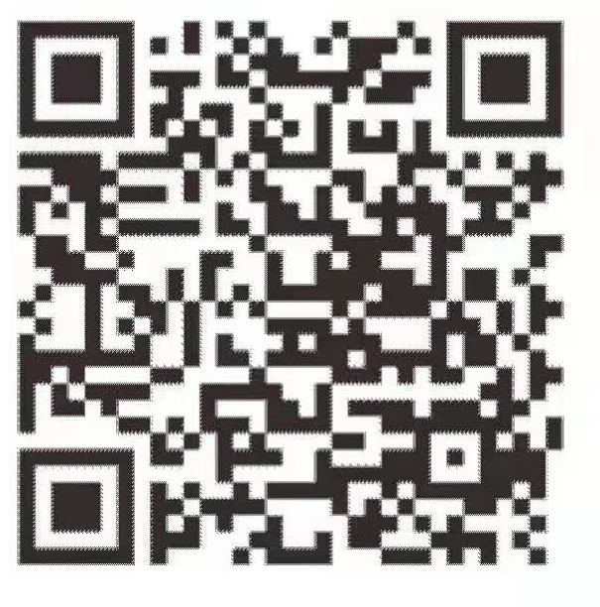
（注明：参会人姓名+单位+功能材料）
- 现场缴费 刷卡或现金
（三）会议注册费参照表
参会人员 | 9月30号前缴费 | 9月30号后交费
学生代表 | 1600元 | 2000元
教师/企业代表 | 2200元 | 2600元
中国颗粒学会会员减免200元，请备注：会员号
1. 主办方将提供正式发票用于报销。
2. 请将汇款回执单的扫描件粘贴于下方。
3. 请将本文档以“单位名称-参会人员姓名”为题目，通过本次会议主页上传至“摘要提交”。会议网址：https://www.csp.org.cn/meeting/3thFMIS/。

单位对公转账，以下是转账支付凭证：

汇款回执单扫描件粘贴处

